Table des matières

1 Analyse préliminaire 3

1.1 Introduction 3

1.2 Objectifs 3

1.3 Planification initiale 4

2 Analyse / Conception 4

2.1 Concept 4

2.2 Stratégie de test 4

2.3 Risques techniques 4

2.4 Planification 4

2.5 Dossier de conception 5

3 Réalisation 5

3.1 Dossier de réalisation 5

3.2 Description des tests effectués 6

3.3 Erreurs restantes 6

3.4 Liste des documents fournis 6

4 Conclusions 6

5 Annexes 7

5.1 Résumé du rapport du TPI / version succincte de la documentation 7

5.2 Sources – Bibliographie 7

5.3 Journal de travail 7

5.4 Manuel d'Installation 7

5.5 Manuel d'Utilisation 7

5.6 Archives du projet 7

*NOTE L’INTENTION DES UTILISATEURS DE CE CANEVAS:  
Toutes les parties en italiques sont là pour aider à comprendre ce qu’il faut mettre dans cette partie du document. Elles n’ont donc aucune raison d’être dans le document final.*

*De plus, en fonction du type de projet, il est tout à fait possible que certains chapitres ou paragraphes n’aient aucun sens. Dans ce cas il est recommandé de les retirer du document pour éviter de l’alourdir inutilement.*

# Analyse préliminaire

## Introduction

Ce projet est réalisé en tant que TPI, le travail est effectué sur les postes disponibles au CPNV et ne doit pas être réalisé en dehors du CPNV. Ce projet permettra de me noter selon les critères donnés dans le cahier des charges.

Ce projet me permettra de m’améliorer en développement web et en apprendre plus sur l’architecture MVC.

Auparavant j’ai eu l’occasion de réaliser un poker en ligne pendant mon pré-TPI permettant à plusieurs joueurs de jouer en ligne au même temps. Il y a donc une similitude avec le projet que je dois réaliser pour le TPI.

Lors du TPI, le projet à réaliser traitera d’un jeu de pêche basé sur la stratégie et les conséquences des actions faîtes auparavant.

## Objectifs

Un utilisateur va sur le site pour :

* S’inscrire sur le site.
* Se connecter au site. Il rejoint alors une page qui montre une liste de parties qui sont soit en cours, soit en attente de joueurs.
* Rejoindre une partie en attente de joueurs, si le nombre voulu de joueurs est atteint, la partie démarre
* Consulter ses statistiques

Contexte de départ du jeu :

* Il y a un lac avec 60 poissons.
* Les joueurs (pêcheurs) sont disposés autour du lac
* Chaque pêcheur a son étang privé, contenant 3 poissons
* Une partie est caractérisée par une stratégie de repeuplement du lac :
  + Coopératif : le nombre qu’il veut (peut-être aucun)
  + Imposition : un nombre calculé en fonction des poissons qu’il possède
  + Imposition avec forfait : un nombre calculé en fonction des poissons qu’il possède, mais au maximum 10

Une partie compte 18 tours de jeu – appelés saison de pêche.

Déroulement d’une saison de pêche :

* Chaque pêcheur relâche des poissons dans le lac selon le type de partie choisi
* Chaque pêcheur pêche tour à tour autant de poissons qu'il veut et les met dans son étang. Il ne peut pas pêcher plus que le nombre de poissons qu’il possède.
* A chaque saison c’est un autre pêcheur qui commence la pêche
* Les poissons se reproduisent : 1 pour 2 en étang, 3 pour 2 dans la nature
* Pour vivre, chaque pêcheur mange 2 poissons de son étang.

## Planification initiale

Une méthode agile a été imposée dans le cahier des charges et sera donc gérée à l’aide de l’outil Trello.

Ce point reprend la liste des sprints disponibles dans le Trello, afin d’avoir plus de détail il faut se rendre sur le Trello donné dans l’adresse ci-dessous. Chaque story point équivaut à une période, soit 45 minutes.

<https://trello.com/b/k0NRKXsM/fishermen-land>

|  |  |  |
| --- | --- | --- |
| Sprint | Description | Date |
| Pré-analyse | Planification et début d’analyse | 09.05.2018 |
| Sprint 1 | Analyse et conception | 18.05.2018 |
| Sprint 2 | Gérer une partie et les rangs | 25.05.2018 |
| Sprint 3 | Gérer le déroulement d’une partie et les scores | 01.06.2018 |
| Sprint 4 | Ajout de l’affichage et déboguer | 07.06.2018 |

# Analyse / Conception

## Concept

*Le concept complet avec toutes ses annexes:*

*Par exemple :*

* *Multimédia: carte de site, maquettes papier, story board préliminaire, …*
* *Bases de données: interfaces graphiques, modèle conceptuel.*
* *Programmation: interfaces graphiques, maquettes, analyse fonctionnelle…*
* *…*

### Vue d’ensemble

Echéance 2

### MCD

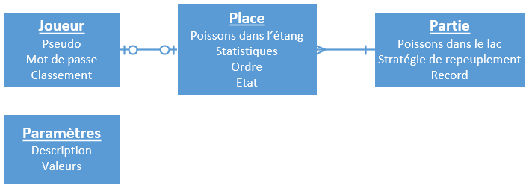

## Stratégie de test

*Décrire la stratégie globale de test:*

* *types de des tests et ordre dans lequel ils seront effectués.*
* *les moyens à mettre en œuvre.*
* *couverture des tests (tests exhaustifs ou non, si non, pourquoi ?).*
* *données de test à prévoir (données réelles ?).*
* *les testeurs extérieurs éventuels.*

Echéance 3

## Risques techniques

* *risques techniques (complexité, manque de compétences, …).*

*Décrire aussi quelles solutions ont été appliquées pour réduire les risques (priorités, formation, actions, …).*

Echéance 3

## Planification

*Révision de la planification initiale du projet :*

* *planning indiquant les dates de début et de fin du projet ainsi que le découpage connu des diverses phases.*
* *partage des tâches en cas de travail à plusieurs.*

*Il s’agit en principe de la planification* ***définitive du projet****. Elle peut être ensuite affinée (découpage des tâches). Si les délais doivent être ensuite modifiés, le responsable de projet doit être avisé, et les raisons doivent être expliquées dans l’historique.*

*=résumé du Trello*

|  |  |  |
| --- | --- | --- |
| *Sprint* | *Démo* | *Résultat* |
|  |  |  |

Echéance 2

Echéance 3

Echéance 4

Echéance 5

## Dossier de conception

*Fournir tous les document de conception:*

* *le choix du matériel HW*
* *le choix des systèmes d'exploitation pour la réalisation et l'utilisation*
* *le choix des outils logiciels pour la réalisation et l'utilisation*
* *site web: réaliser les maquettes avec un logiciel, décrire toutes les animations sur papier, définir les mots-clés, choisir une formule d'hébergement, définir la méthode de mise à jour, …*
* *bases de données: décrire le modèle relationnel, le contenu détaillé des tables (caractéristiques de chaque champs) et les requêtes.*
* *programmation et scripts: organigramme, architecture du programme, découpage modulaire, entrées-sorties des modules, pseudo-code / structogramme…*

***Le dossier de conception devrait permettre de sous-traiter la réalisation du projet !***

## Use cases

Dans les use cases, j’ai choisis d’aborder les thèmes suivants :

* S’authentifier
* Rejoindre une partie
* Jouer
* Consulter les statistiques
* Paramétrage du jeu

## Scénarios

### S’authentifier

#### Création d’un compte + erreurs

|  |  |  |
| --- | --- | --- |
| **Action** | **Situation particulière** | **Réaction** |
| Rentrer l’URL de la page web |  | La page web demande à l’utilisateur de se connecter, de créer un compte |
| L’utilisateur clique sur « Pas encore de compte ? Inscrivez-vous ! » |  | Page d’inscription |
| L’utilisateur rentre des identifiants | Le pseudo existe déjà | Le site refuse de lui créer un compte |
| L’utilisateur change son pseudo | Le mot de passe ne respecte pas les conditions | Le site refuse de lui créer un compte |
| L’utilisateur change le mot de passe selon les critères donnés | Le compte est créé | Son compte est créé et il est authentifié et redirigé vers la page d’accueil |

#### Connexion à un compte + erreurs

|  |  |  |
| --- | --- | --- |
| **Action** | **Situation particulière** | **Réaction** |
| Rentrer l’URL de la page web |  | La page web demande à l’utilisateur de se connecter, de créer un compte |
| L’utilisateur rentre ses identifiants | Mot de passe incorrect | Le site refuse de se connecter et dit que le mot de passe est erroné |
| L’utilisateur rentre ses identifiants | Pseudo incorrect | Le site refuse de se connecter et dit que le pseudo est erroné |
| L’utilisateur retape ses identifiants | Le compte et mot de passe correspondent à ceux existants | L’utilisateur est authentifié et redirigé vers la page d’accueil |

### Rejoindre une partie

Les parties qui ne peuvent pas être rejointes n’ont pas de bouton « Rejoindre ». Pour qu’une partie puisse être rejointe celle-ci ne doit pas être « En cours ».

#### Rejoindre une partie + début de partie

|  |  |  |
| --- | --- | --- |
| **Action** | **Situation particulière** | **Réaction** |
| L’utilisateur clique sur un bouton « Rejoindre » | Il y a encore 3 places | Message « En attente de 3 joueurs » qui se charge automatiquement |
|  | Un joueur rejoint la table | Message « En attente de 2 joueurs » qui se charge automatiquement |
|  | Un joueur rejoint la table | Message « En attente de 1 joueurs » qui se charge automatiquement |
|  | Le dernier joueur rejoint la table | La partie commence, le statut passe à « En cours » |

### Jouer

#### Déroulement d’un tour en « coopératif » + perdre par manque de nourriture

|  |  |  |
| --- | --- | --- |
| **Action** | **Situation particulière** | **Réaction** |
| Le joueur rentre « 30 » dans le champ de texte et appuyé sur le bouton « pêcher » | Le joueur n’as pas assez de poissons dans son étang | Message « Vous ne pouvez pêcher que 7 poissons » |
| Le joueur rentre « 7 » dans le champ de texte et appuyé sur le bouton « pêcher » |  | 7 poissons sont ajoutés à son étang |
| Le joueur passe son tour | Le joueur peut relâcher des poissons |  |
| Le joueur rentre « 14 » dans le champ de texte et appuie sur le bouton « relâcher » | Le joueur ne peut pas se nourrir | Le joueur a perdu la partie |

#### Déroulement d’un tour en « imposition » + oublier de jouer

|  |  |  |
| --- | --- | --- |
| **Action** | **Situation particulière** | **Réaction** |
| Le joueur rentre « 4 » dans le champ de texte et appuyé sur le bouton « pêcher » |  | 4 poissons sont ajoutés à son étang |
| Le joueur passe son tour | Un nombre de poissons est relâché en fonction de son nombre de poissons | 16 poissons sont relâchés |
|  | Le joueur attend son tour |  |
|  | Le joueur à oublier de jouer son tour, un nombre de poissons est relâché en fonction de son nombre de poissons | 14 poissons sont relâchés |

#### Déroulement d’un tour en « imposition avec forfait »

|  |  |  |
| --- | --- | --- |
| **Action** | **Situation particulière** | **Réaction** |
| Le joueur rentre « 75 » dans le champ de texte et appuyé sur le bouton « pêcher » | Il n’y a pas assez de poissons dans le lac | Message « Vous ne pouvez pêcher que 38 poissons » |
| Le joueur rentre « 38 » dans le champ de texte et appuyé sur le bouton « pêcher » |  |  |
| Le joueur passe son tour | Un nombre de poissons est relâché en fonction de son nombre de poissons | 10 poissons sont relâchés car c’est la limite |

#### Gagner une partie

|  |  |  |
| --- | --- | --- |
| **Action** | **Situation particulière** | **Réaction** |
| Le joueur pêche les derniers poissons |  | Les prochains joueurs doivent jouer |
|  | Les autres joueurs perdent par manque de nourriture |  |
|  | Le joueur à gagner la partie | Message « Vous avez gagné » et le score « commun, collectif et individuel » est affiché. |

#### Perdre une partie

|  |  |  |
| --- | --- | --- |
| **Action** | **Situation particulière** | **Réaction** |
|  | Il n’y a plus de poissons à pêcher dans le lac |  |
| Le joueur passe son tour | Un nombre de poissons est relâché en fonction de son nombre de poissons | 0 poissons sont relâchés |
|  | Le joueur à perdu | Message « Vous avez perdu » |
|  | Le joueur attend la fin de la partie | La saison est terminée. Le e score « commun, collectif et individuel » est affiché. |

#### Perdre une partie et quitter

|  |  |  |
| --- | --- | --- |
| **Action** | **Situation particulière** | **Réaction** |
|  | Il n’y a plus de poissons à pêcher dans le lac |  |
| Le joueur passe son tour | Un nombre de poissons est relâché en fonction de son nombre de poissons | 0 poissons sont relâchés |
|  | Le joueur à perdu | Message « Vous avez perdu » |
| Le joueur clique sur « Quitter la partie » |  | Le joueur est redirigé vers la page d’accueil |

#### Fin d’une saison

|  |  |  |
| --- | --- | --- |
| **Action** | **Situation particulière** | **Réaction** |
|  | La partie est terminée depuis quelques secondes. L’affichage est le même pour tous les joueurs | Deux boutons apparaissent, « Rejouer » et « Quitter la partie » |
| Le joueur clique sur « Rejouer » | L’use case « Jouer » s’applique mais ce n’est pas le même joueur qui commence à jouer |  |
| Le joueur clique sur « Quitter la partie » |  | Le joueur est redirigé vers la page d’accueil |

#### Gérer le classement

|  |  |  |
| --- | --- | --- |
| **Action** | **Situation particulière** | **Réaction** |
|  | Le joueur à gagner sa deuxième partie. Il n’as pas assez de parties pour être classé | Une nouvelle partie recommence |
|  | Le joueur à perd sa troisième partie. Il est classé | Une nouvelle partie recommence |
|  | Le joueur gagne sa quatrième partie. Il bat le meilleur score commun, les points sont doublés. Il gagne des place de classement | Une nouvelle partie recommence |
|  | Le joueur perd sa cinquième partie. Il perd des place de classement |  |

### Consulter les statistiques

#### Afficher les statistiques

|  |  |  |
| --- | --- | --- |
| **Action** | **Situation particulière** | **Réaction** |
| Le joueur clique sur l’icône en haut à droite lorsque la partie a déjà commencer |  | Le nombre de tour joués au total et le nombre de tours nécessaires pour terminer une saison de pêche sont affichés. Le joueur qui joue est mis en évidence. On voit le nombre de poissons de chaque joueur dans leurs étangs et les classements. |
| Le joueur passe la souris au-dessus de la fenêtre de jeu |  | La fenêtre de statistiques se ferme |

### Paramétrage du jeu

#### L’administrateur est connecté

|  |  |  |
| --- | --- | --- |
| **Action** | **Situation particulière** | **Réaction** |
| L’administrateur clique sur « Paramétrage du jeu » dans la page d’accueil |  | Toutes les données modifiables sont affichées |
| L’administrateur change une valeur et clique sur « Valider » |  | Le paramètre a été changé. Toutes les parties subissent le changement |
| L’administrateur clique sur « Réinitialiser » |  | Les valeurs par défaut sont appliquées |

## Maquette

### Page de connexion

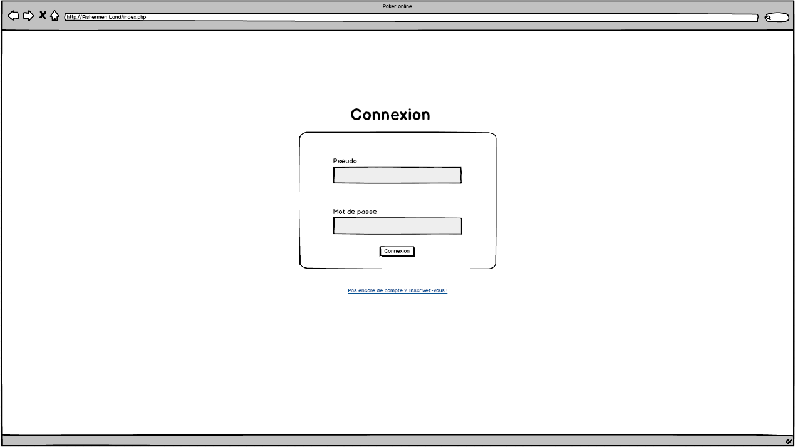

### Page d’inscription

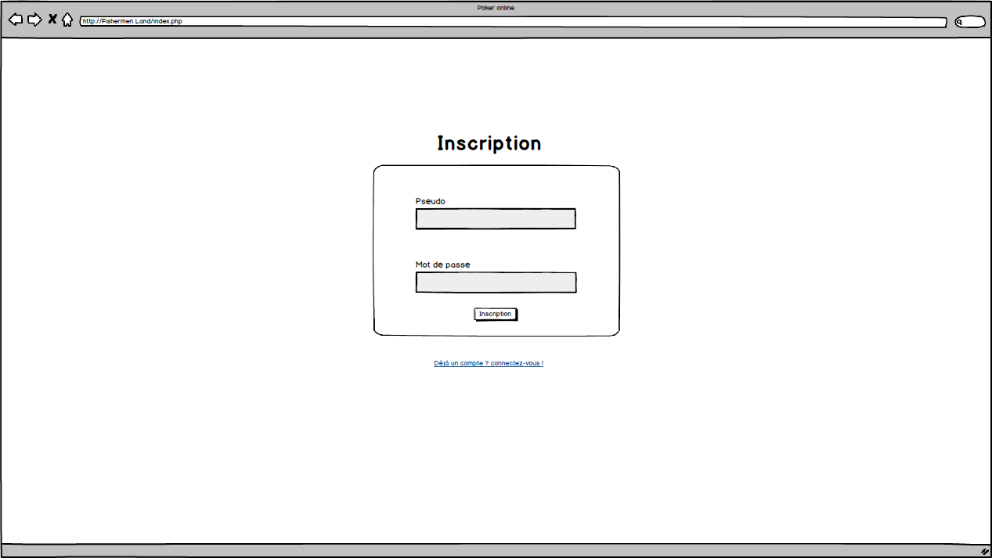

### Page d’accueil vue joueur

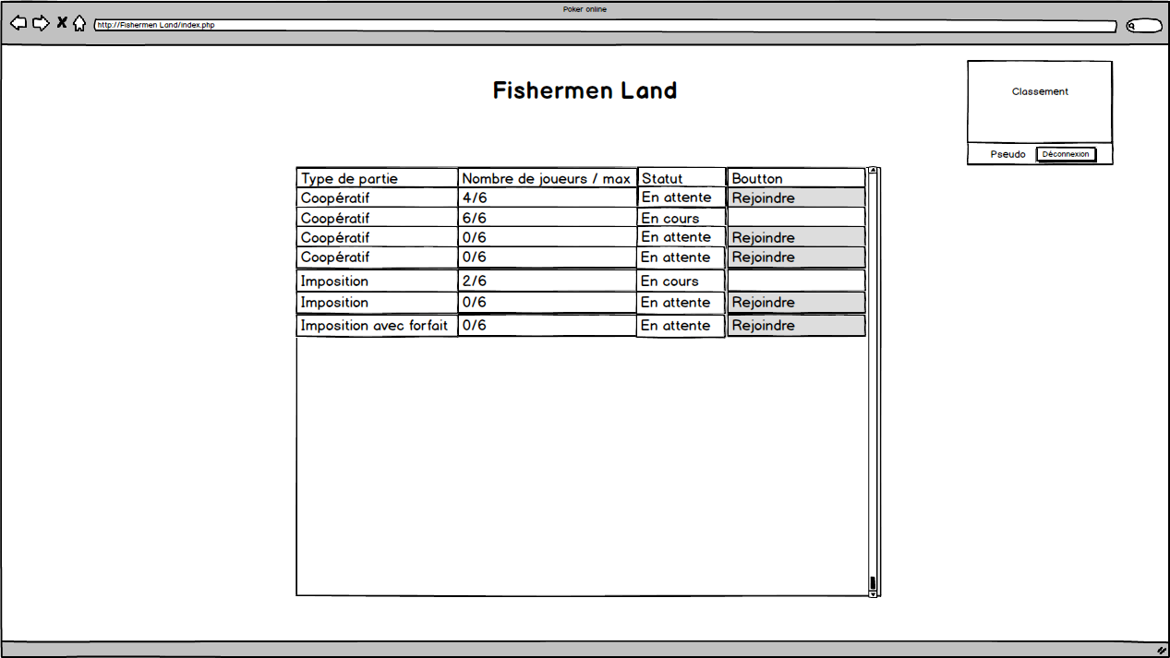

### Page d’accueil vue administrateur

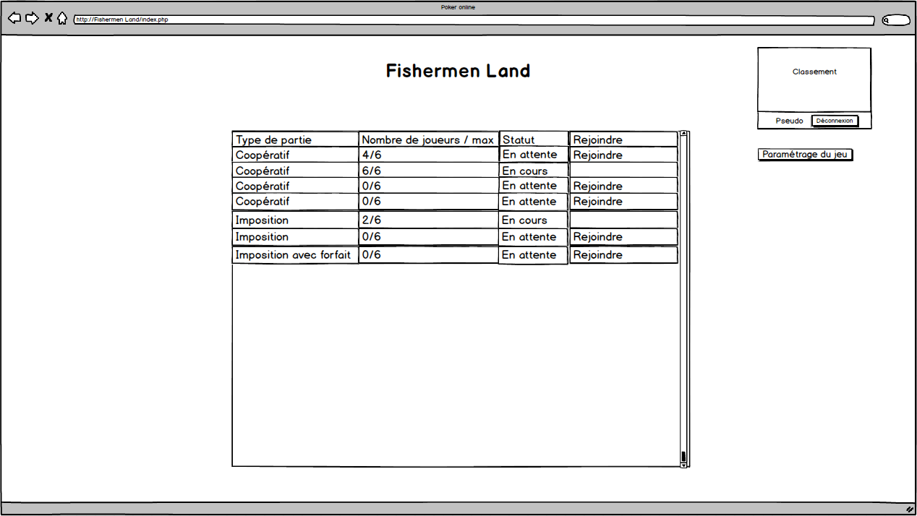

### Page de paramétrage

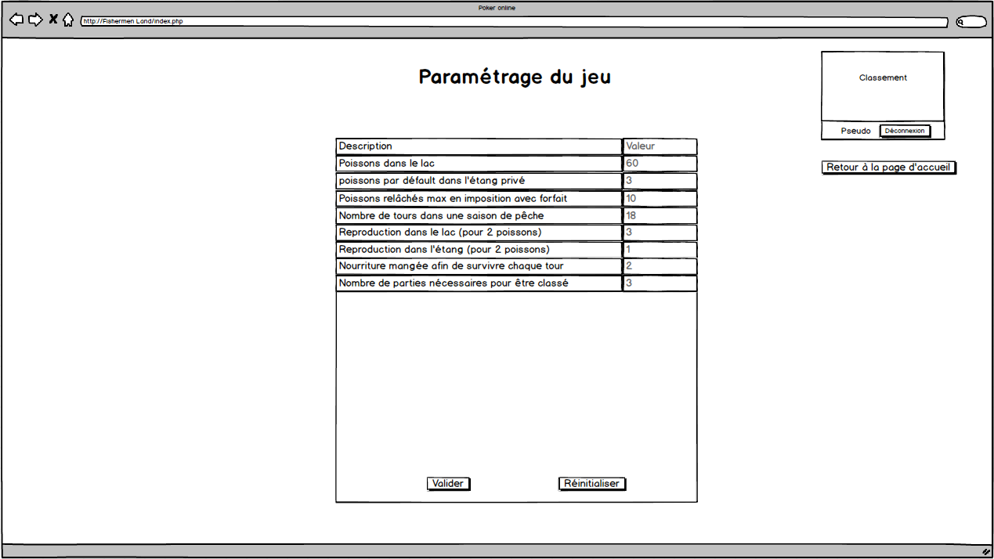

### Partie en attente de joueurs

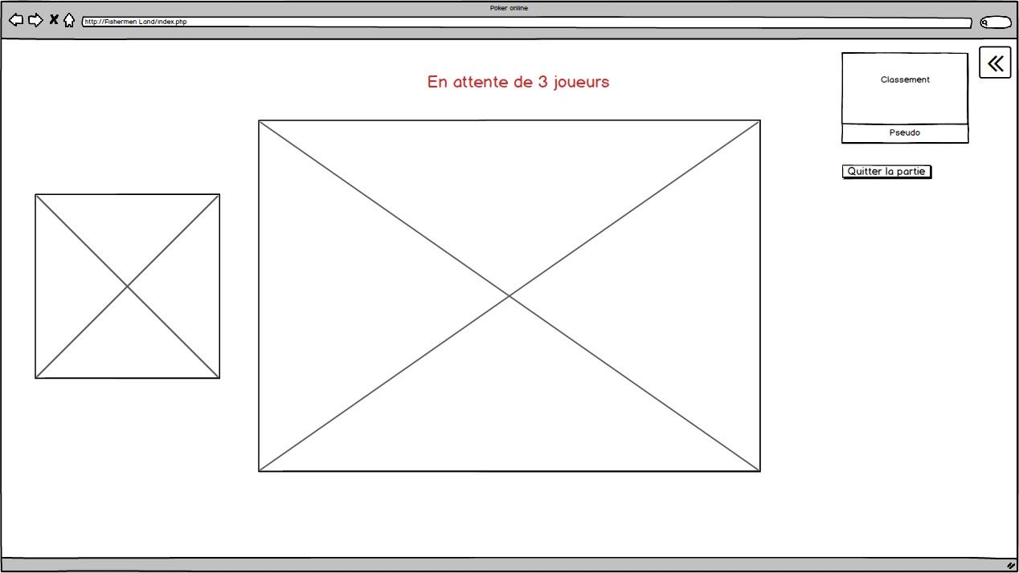

### Partie en cours, vue du joueur qui joue

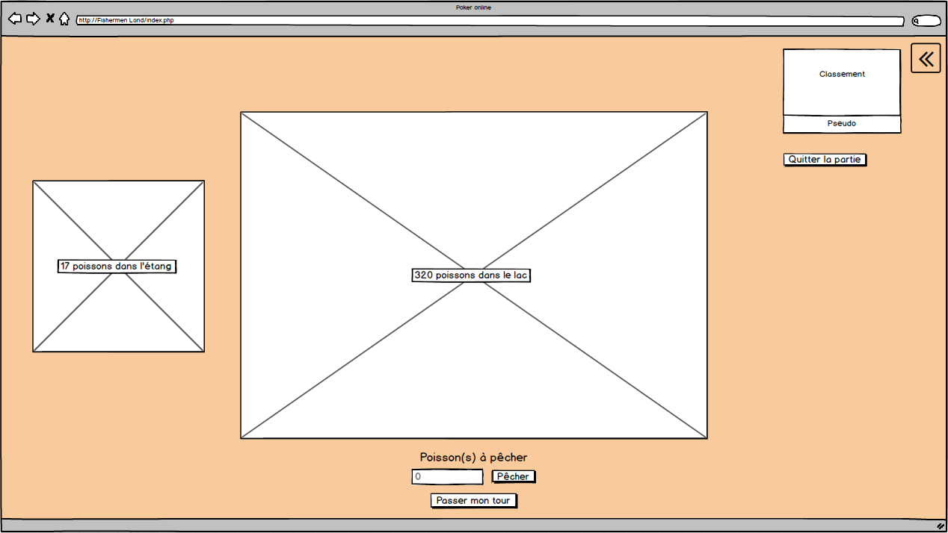

### Partie en cours avec erreur

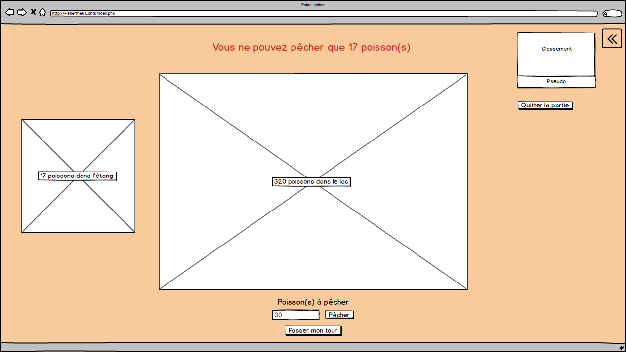

### Partie en mode coopératif, relâcher un poisson

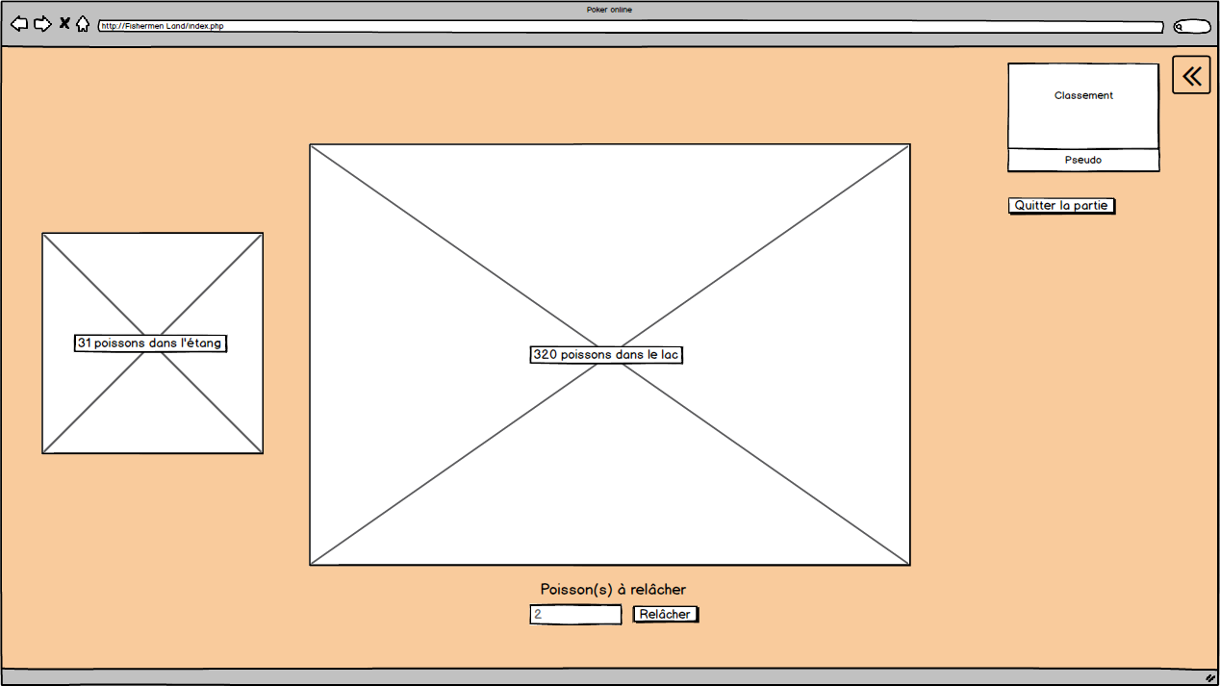

### Partie en cours, un autre joueur joue

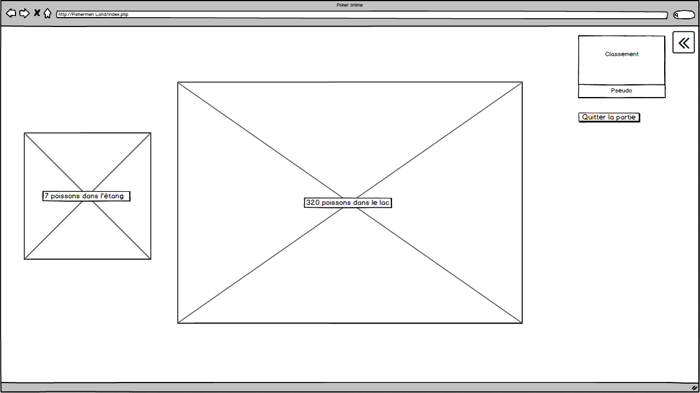

### Partie gagnée

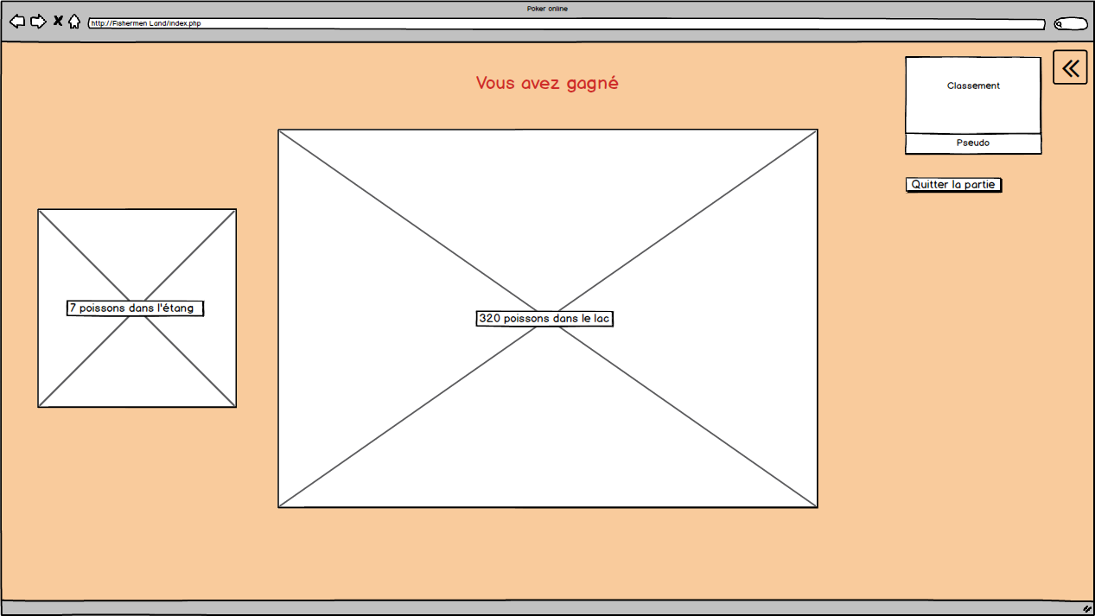

### Partie perdue

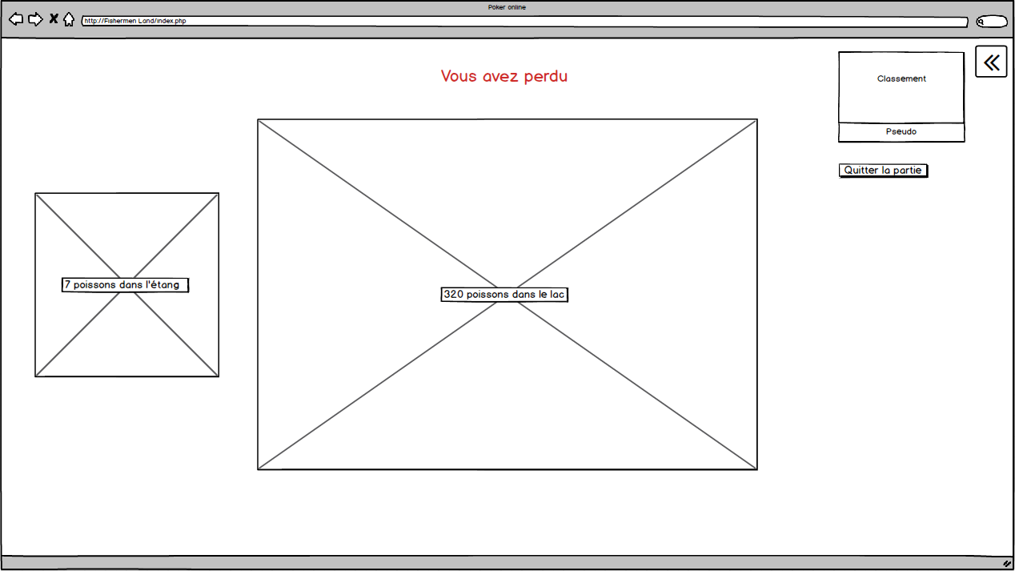

### Consulter les statistiques

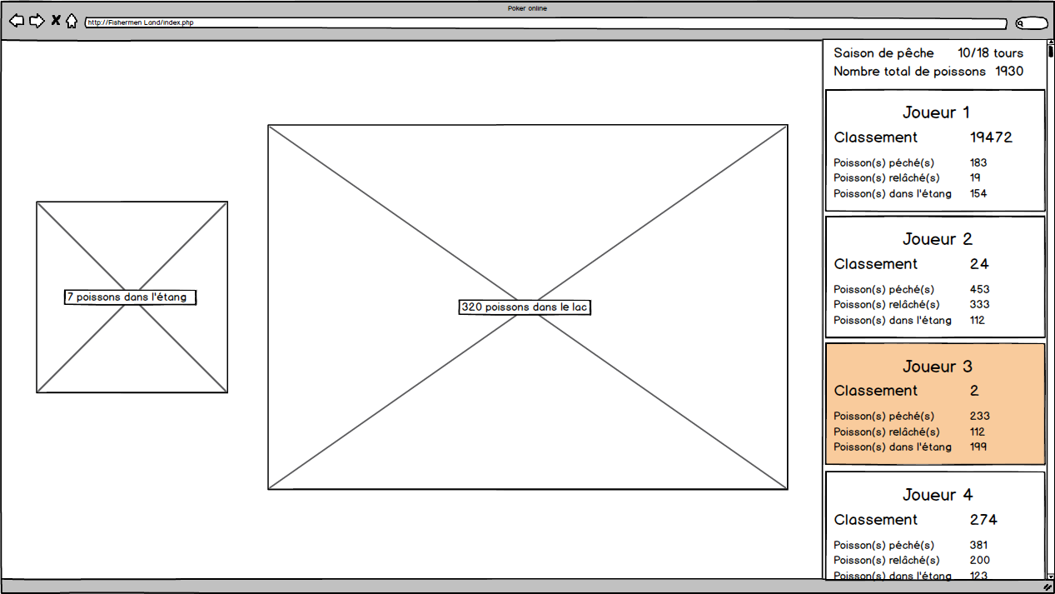

### Fin d’une saison

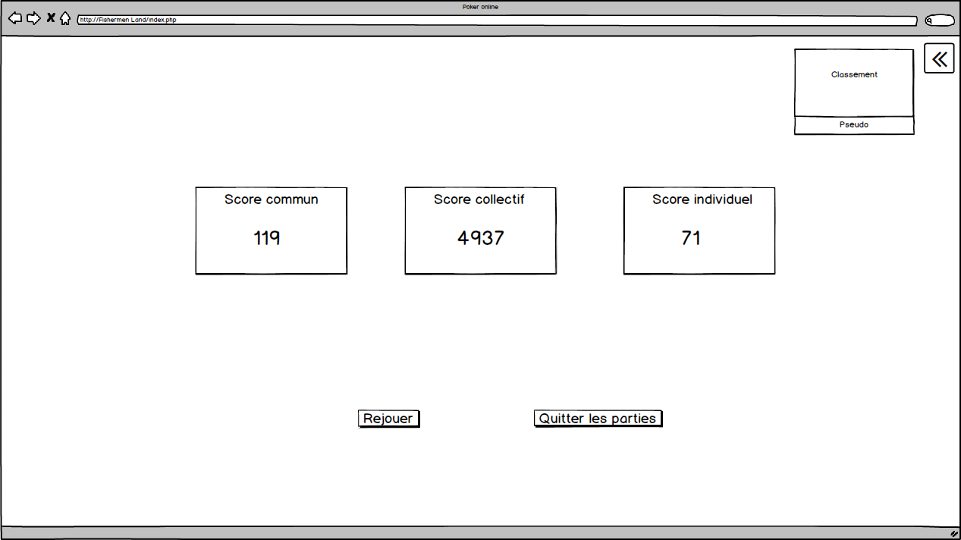

### MLD

mwb ou diagramme de classe

Echéance 3

### (Particularité 1)

Echéance 3

### (Particularité 2)

Echéance 4

# Réalisation

## Dossier de réalisation

*Décrire la réalisation "physique" de votre projet*

* *les répertoires où le logiciel est installé*
* *la liste de tous les fichiers et une rapide description de leur contenu (des noms qui parlent !)*
* *les versions des systèmes d'exploitation et des outils logiciels*
* *la description exacte du matériel*
* *le numéro de version de votre produit !*
* *programmation et scripts: librairies externes, dictionnaire des données, reconstruction du logiciel - cible à partir des sources.*

*NOTE : Evitez d’inclure les listings des sources, à moins que vous ne désiriez en expliquer une partie vous paraissant importante. Dans ce cas n’incluez que cette partie…*

*=référence sur le repo Git + description arborescence*

*=Explication d’éventuelle « spécialité » d’implémentation*

Echéance 3

## Description des tests effectués

*Pour chaque partie testée de votre projet, il faut décrire:*

* *les conditions exactes de chaque test*
* *les preuves de test (papier ou fichier)*
* *tests sans preuve: fournir au moins une description*

*= Tableau scénario / date. Exemple :*

|  |  |  |  |  |
| --- | --- | --- | --- | --- |
| *Scénario* | *10.5* | *15.5* | *22.5* | *22.5* |
| *1.3 Créer utilisateur* | *Dév 🡪 OK* | *CdP 🡪 OK* | *CdP 🡪 OK* | *Dév 🡪 OK* |
| *1.4 Modifier utilisateur* | *Dév 🡪 OK* | *CdP 🡪 KO* | *CdP 🡪 OK* | *Dév 🡪 OK* |
| *1.5 Suppression utilisateur* | *Dév 🡪 KO* |  | *CdP 🡪 OK* | *Dév 🡪 OK* |
| *2.1 Démarrage simulation* |  |  | *CdP 🡪 OK* | *Dév 🡪 OK* |
| *2.2 Publier les résultats* |  |  | *CdP 🡪 OK* | *Dév 🡪 OK* |

Echéance 4

Echéance 5

## Erreurs restantes

*S'il reste encore des erreurs:*

* *Description détaillée*
* *Conséquences sur l'utilisation du produit*
* *Actions envisagées ou possibles*

Echéance 5

## Liste des documents fournis

*Lister les documents fournis au client avec votre produit, en indiquant les numéros de versions*

* *le rapport de projet*
* *le manuel d'Installation (en annexe)*
* *le manuel d'Utilisation avec des exemples graphiques (en annexe)*
* *autres…*

Echéance 5

# Conclusions

*Développez en tous cas les points suivants:*

* *Objectifs atteints / non-atteints*
* *Points positifs / négatifs*
* *Difficultés particulières*
* *Suites possibles pour le projet (évolutions & améliorations)*

Echéance 5

# Annexes

## Résumé du rapport du TPI / version succincte de la documentation

## Sources – Bibliographie

*Liste des livres utilisés (Titre, auteur, date), des sites Internet (URL) consultés, des articles (Revue, date, titre, auteur)… Et de toutes les aides externes (noms)*

## Journal de bord

|  |  |
| --- | --- |
| **Date** | **Evénement** |
| 08.05.2018 | Avec le client nous avons décidé qu’une partie commencerait lorsqu’il y a 6 joueurs dans une partie. Cette valeur devra être modifiable plus tard |
| 09.05.2018 | La planification initiale a été approuvée par un expert |
| 09.05.2018 | Suite à un retour, l’extension web scrum for trello est utilisé sur le trello |
| 09.05.2018 | Tentative de planification de la démo avec le chef de projet |
| 15.05.2018 | Envoi par mail des use cases, scénarios et maquette au client |

*Référence au journal de travail externe. Inclus ici seulement si c’est exigé par l’expert.*

Echéance 1

Echéance 2

Echéance 3

Echéance 4

Echéance 5

## Manuel d'Installation

Important !

Echéance 4 (Readme dans Git)

## Manuel d'Utilisation

Pas important (pour XCL). Ou plutôt : pas prioritaire

Si j’ai le temps à faire (

## Archives du projet

*Media, … dans une fourre en plastique*